Міністерство освіти і науки України
Національний університет “Львівська політехніка”
Інститут комп’ютерних наук та інформаційних технологій

Кафедра САПР



Лабораторна робота №1.
з дисципліни: “Основи програмування. Частина 1”
на тему:
“Інтегровані середовища програмування й компіляції (IDE)”.

Виконав:
Ст. групи ФЛ-15
Попайло Кирило-Юрій Богданович
Прийняв:
Викл. Головацький Р.І.
Дата: 24.03.2026

Львів-2026р.
Лабораторна робота №1.
Тема: “Інтегровані середовища програмування й компіляції (IDE)”.
Мета: “Ознайомитись з оболонками інтегрованого середовища програмування й компіляції програм, командами меню, “гарячими” клавішами, текстовими редакторами, основними прийомами роботи з інтегрованим середовищем, та планом роботи при створенні та відлагодженні програм, розглянути й спробувати редактори під різні операційні платформи (Win, Mac, Android, iPhone, iPad, OnlineIDE)”.
Теоретичні відомості.
IDE (Інтегроване середовище розробки) — це комплексний програмний інструмент, який об'єднує весь життєвий цикл створення коду в єдину екосистему.
Сучасні IDE мають гнучку модульну архітектуру, яка дозволяє керувати робочим простором через меню Window або View: розробник може розділяти екран для паралельного редагування кількох файлів, а також відкривати чи приховувати системні вікна, такі як термінал або панель повідомлень.
Особливо корисним для мене була можливість розділити екран у VS Code так, щоб я міг зробити горизонтальний скрін коду та результату (пункт 2, мова Python).
Взаємодія із середовищем, вибір режимів та маніпуляції з текстом можуть здійснюватися візуально за допомогою миші, проте для швидкості можна використовувати клавіатуру. Доступ до команд головного меню без миші реалізується через виклик системних клавіш (наприклад, Alt), а для максимальної оптимізації робочого процесу застосовуються "гарячі клавіші" — заздалегідь запрограмовані комбінації, що миттєво викликають потрібні функції.
Гарячі клавіші особливо корисні при великій кількості коду. Вони спрощують та пришвидшують рутинні задачі накштал виклику терміналу, взаємодія із бічною панеллю тощо.
Також офлайн середовища як VS Code мають велику бібліотеку плагінів, які часто допомагають в роботі (наприклад, Prettier). Окрім цього, є розширення, необхідні для роботи з певною мовою програмування. З ними я стикнувся при роботі з пайтоном.
Короткі теоретичні відповіді на контрольні запитання
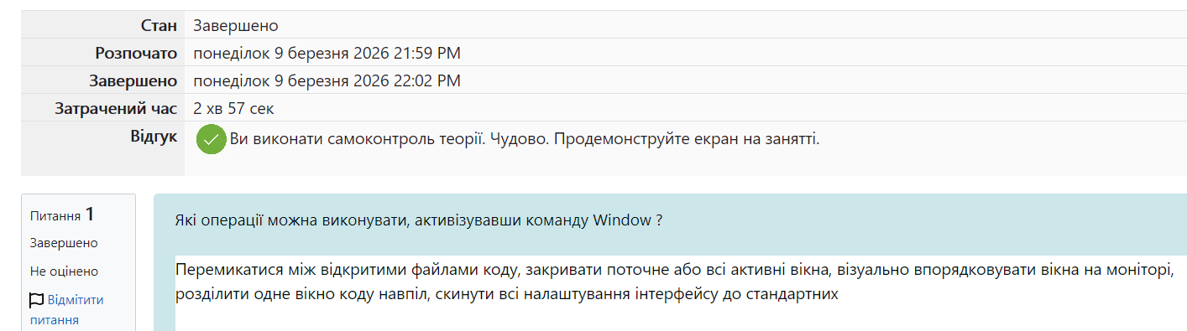
Індивідуальне завдання.
- Ознайомитись з командами керування редактором інтегрованого середовища програмування (IDE) із відео-слайдів лекції
- Проінсталювати на свій гаджет редактор чи кілька різних редакторів IDE
- Відкрити вікно для введення нової програми.
- Набрати у текстовому редакторі інтегрованого середовища просту програму на мові програмування (див. приклади нижче у відео-слайдах).
- Перекласти із одної мови програмування ще іншими різними мовами програмування та у різних редакторах компіляції для desktop/mobile/online.
- Записати створену програму на диск свого гаджета чи онлайн.
- Запустити програму на виконання.
- Виконати програмування приклада КОЖНОЮ мовою програмування, як показано на слайдах.
- Відслідкувати покрокове виконання програми, зробити проміжне виведення значень змінних S та I у процесі виконання циклу у вікні Watch.
- Промоделювати ситуацію з помилками (навмисно ввести вручну опечатки, помилки в командах) на етапі компіляції та на етапі виконання програми (введення неправильних вхідних даних та інше).
- Спробувати також в різних редакторах й під Windows, й під Macbook, й Android, й онлайн-редактори.

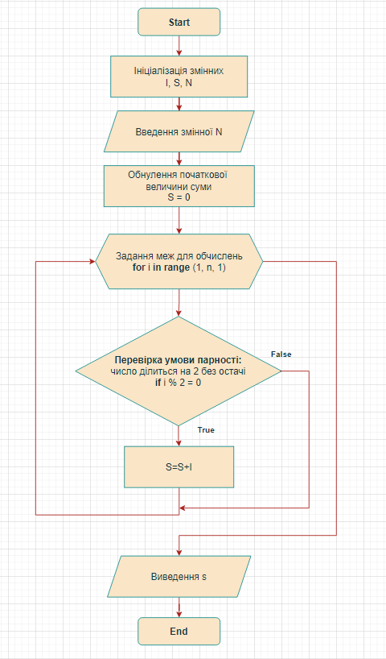

1. Pascal
1) Переписав код і запустив його. Все працює без проблем:
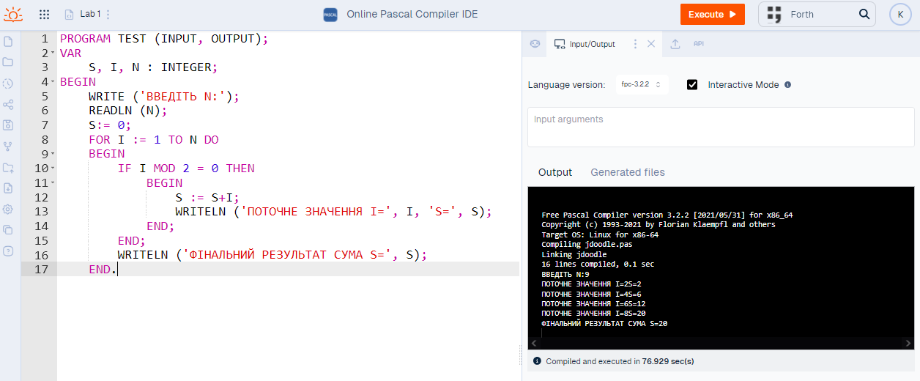
Ця програма має порахувати суму всіх парних чисел до певного числа, яке ми вказуємо. У рядку 10 прописана команда, яка задає умову парності числа. Команда MOD 2 = 0 означає, що число має ділитися на 2 з остачею 0 (тобто без остачі).

2) Двічі зловив себе на помилці при написанні коду: неправильно записував оператор “присвоєння” (:=), через що отримував помилку:
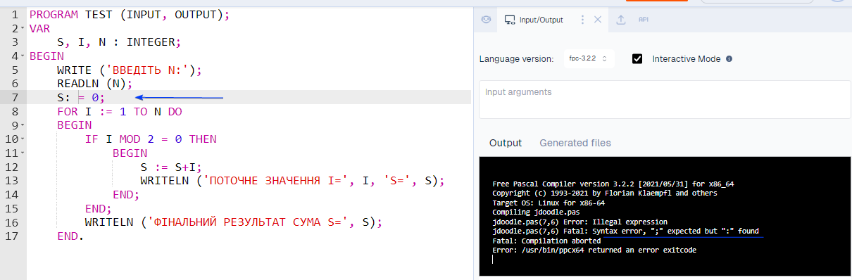
Бачимо, що компілятор зупинив програму на рядку 7 і вказує, що помилка є у 6-тому символі. Тому він вказує два числа: перше відповідає за номер рядка, а друге показує, який символ викликає помилку.
У звіті про помилку сказано: “очікувано ; але знайдено :”. Це тому, що компілятор не може інтуїтивно зрозуміти, яку команду ми хотіли задати. Він вказує на ту команду, яка є найбільш наближена до тієї, яку ми вписали.
Оскільки у мові Pascal всередині виконавчого блоку (між begin та end) двокрапка сама по собі не існує, компілятор пропонує найбільш наближений варіант — крапку з комою, що означає закінчення команди.

3) Інший тип помилки, який може трапитися — це помилка в написанні слова:
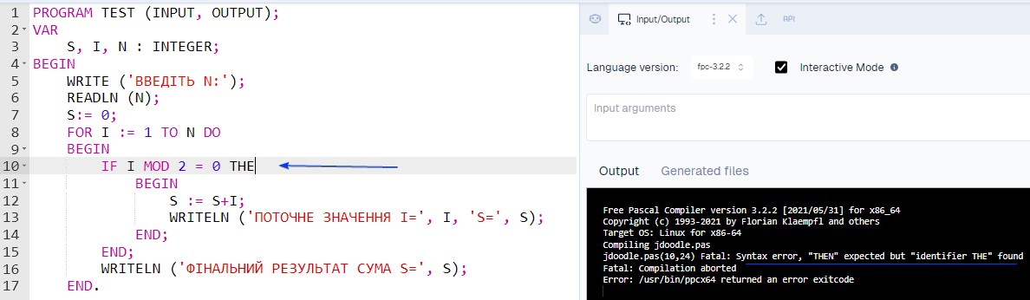

4) Що цікаво, якщо у коді буде більше помилок, то компілятор вказує на ту, яка попадається першою:
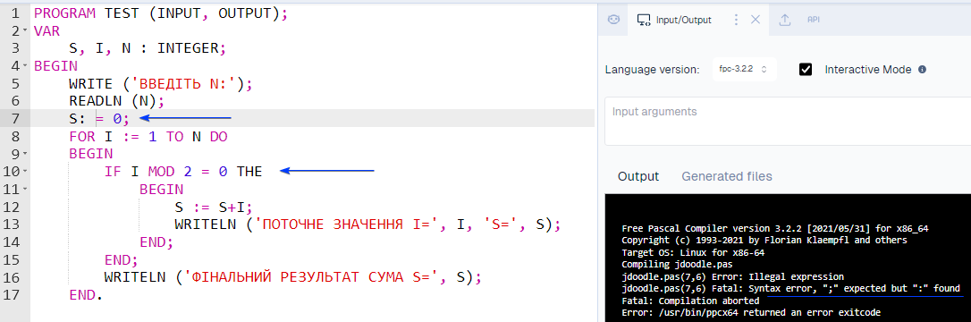

2. Python
1) Оскільки для цієї мови я вибрав офлайн редактор VS code, перед початком роботи потрібно встановити плагіни, щоб програма розуміла цю мову:
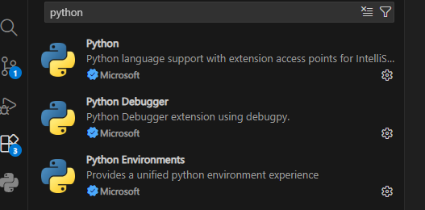
А також Python-ський інтерпретатор:
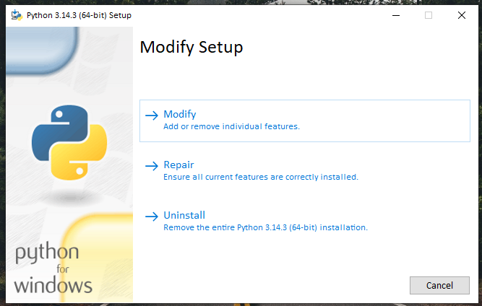
2) Далі створюю root file та відкриваю у VS Code:
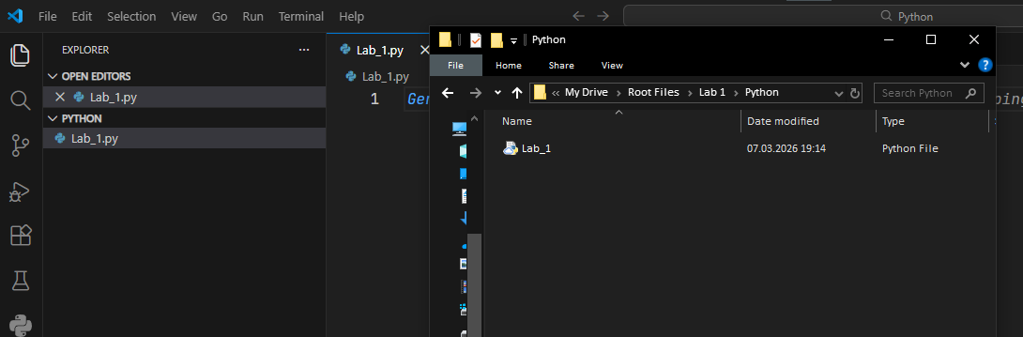

3) Запуск коду. Все працює:
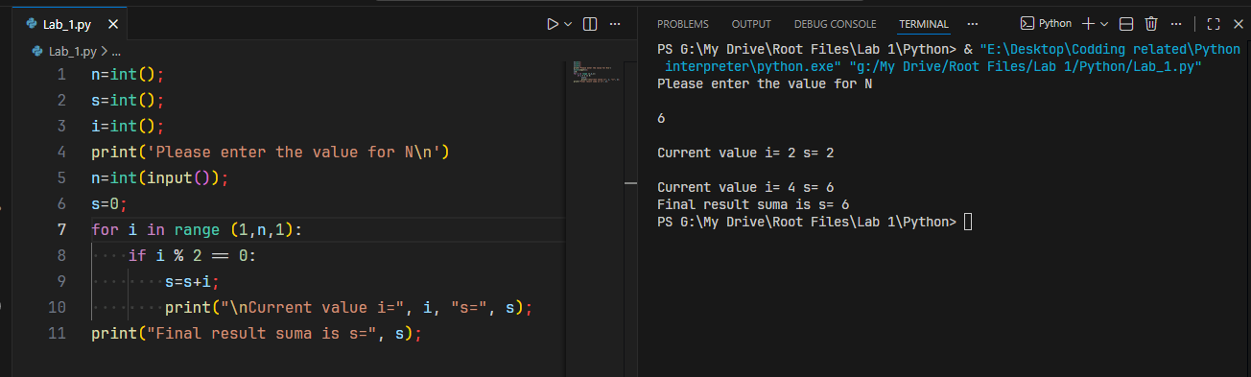
Бачимо, що код досить сильно відрізняється візуально від того, що був написаний на Pascal.
1. Написання спростили, забравши команди Begin та End. Щоб програма розуміла, що рядок коду відноситься до певного блоку, достатньо зробити відступ.
2. Немає команди VAR, яка у паскалі використовується для опису типу змінних. Також тут для присвоєння використовується =, а не :=. Якщо ми вводимо якісь дані, ми можемо вказати тип даних пере командою Input (рядок 5) без потреби описувати тип даних через команду VAR, як у паскалі.
3. Write із паскаля змінився на print, а writeln, який мав перекидувати на новий рядок, у пайтоні змінився на \n.
4. Діапазон, який у паскалі задавався командою for to, у пайтоні задається командою range. При цьому перше та друге числа це межі діапазону, а третє це крок.
5. Команда MOD у паскалі змінилася на знак % у пайтоні, при цьому знак рівності у пайтоні позначається як два =.
4) У процесі виконання я консультувався із Gemini, який вказав на дуже цікаву деталь:
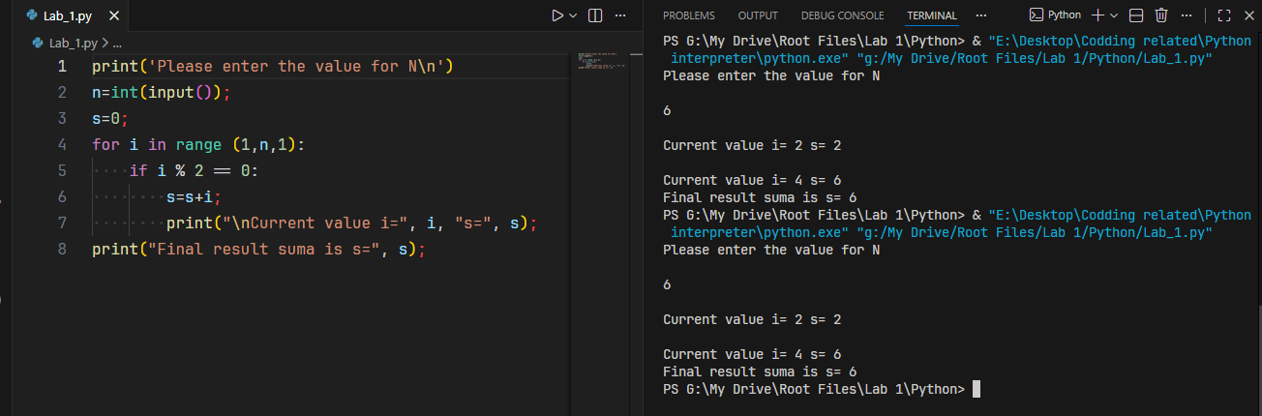
У пайтоні є така річ, як Динамічна типізація — механізм, при якому тип змінної визначається не під час написання коду (як у Pascal), а безпосередньо під час виконання програми, залежно від значення, яке ми їй присвоюємо.
Тобто нам не потрібно описувати тип даних як у паскалі, пайтон сам надає змінній тип залежно від того, що ми напишемо (чи s=0, чи s=”сума”).
Але при цьому ми можемо втручатися в цей процес тоді, коли нам потрібно задати величину під час запуску програми (рядок 5). Якщо ми напишемо саму команду input пайтон сприйме ці дані як простий текст (str). Тому тут нам потрібно уточнювати і вказувати величину int.
5) Також у пайтоні є цікава деталь. Код працює навіть тоді, коли вкінці ряду не ставиться крапка з комою:
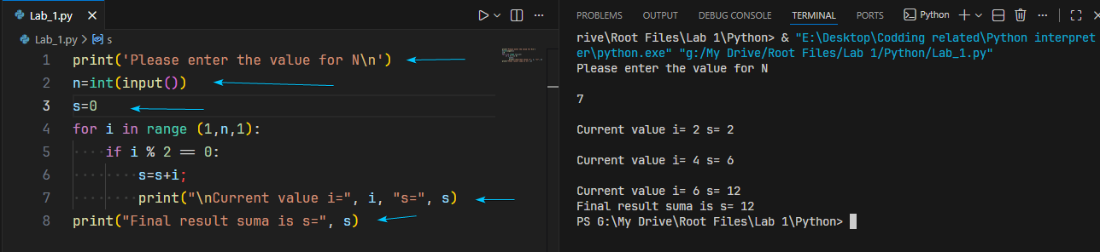
Все тому, що перехід на новий рядок (коли тиснемо Enter) сприймається програмою як закінчення попередньої команди і початок нової. Тому важливо робити відступи, коли команда складається не з одного рядка, а з блоку команд.
Ця деталь вписується у загальну філософію мови: усе має бути максимально просто та ефективно.
При цьому те саме правило не застосовується до інших розділових знаків, наприклад, двокрапка:
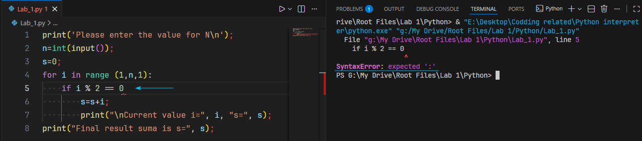
Також бачимо, що плагін, який я встановив попередньо, підсвічує червоним місця, де є помилка у написанні коду.
6) Цікавий момент, що у чистому вигляді код з лекції не виконує повністю умову завдання:
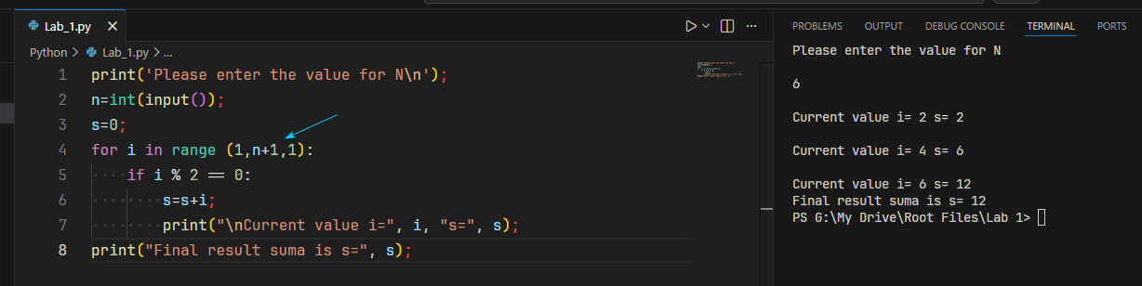
Програма має рахувати усі парні числа до числа N включно з ним. Але як показано у пункті 1, програма цього не робить. Тому рішенням буде прописати в умові n+1.

3. JavaScript
1) Запустив код у JDoodle, все працює:
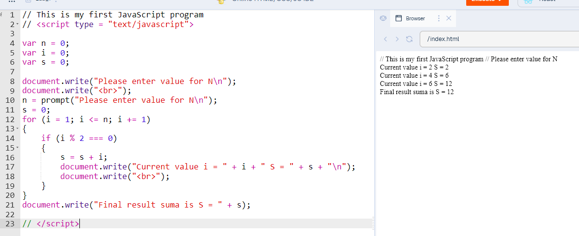
2) Перед тим довго не міг запустити код через брак пробілів:
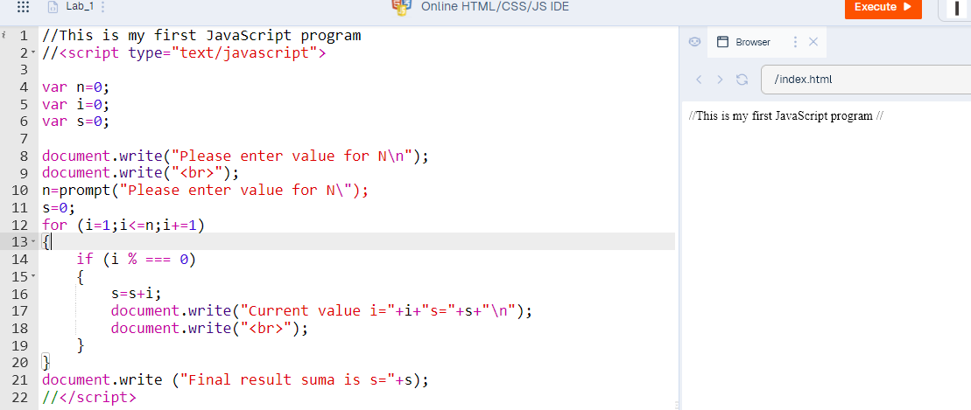
Хоча в деяких студентів, які також робили на JDoodle і без них все працювало.
3) Якщо зробити помилку в написанні команди, код просто не працює без жодних звітів про помилку, як це було на Pascal:
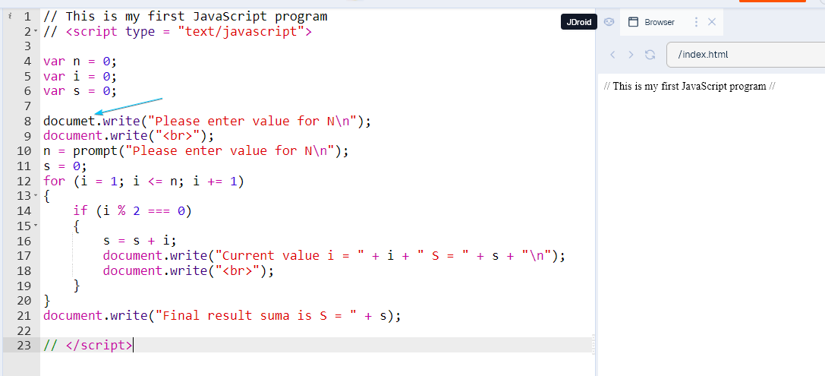
4. Java
1) Ввів код, все працює:
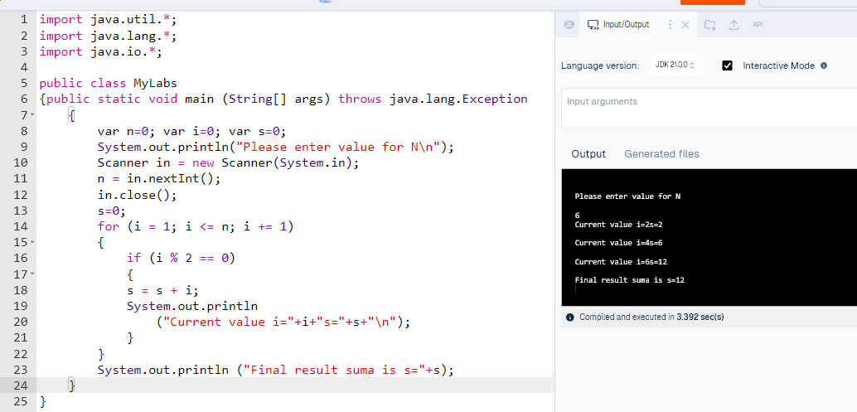
Тут ми бачимо багато пунктів, яких раніше не зустрічали в інших мовах (рядки 1-3; 5; 6; 10-13).
1. Рядок 1-3: Java, щоб економити пам'ять, завантажує мінімальне ядро, а всі функції треба підключати самому.
java.util.* — це шлях до системної папки (пакету), де лежать усі інтструменти. Зірочка означає "імпортувати абсолютно всі класи з цієї папки".
java.io.* — пакет для введення-виведення (Input/Output).
java.lang.* — пакет базових функцій мови, єдиний, який Java імпортує автоматично у кожну програму, тому можна обійтися без нього.
2. Рядок 5: Python дозволяє просто писати код у чистому полі. Java категорично це забороняє. Уся логіка повинна жити всередині структур, які називаються класами.
3. Рядок 6: це Точка входу (Entry Point). Коли операційна система запускає програму, вона шукає саме цю функцію, щоб почати роботу.
4. Рядок 10-13: за допомогою цих рядків ми підключаємо до системи клавіатуру, щоб програма могла зчитати число, яке ми введемо для величини N, а після цього одразу її відключаємо.

2) Проте, щоб він запрацював мені довелося зробити певні правки:
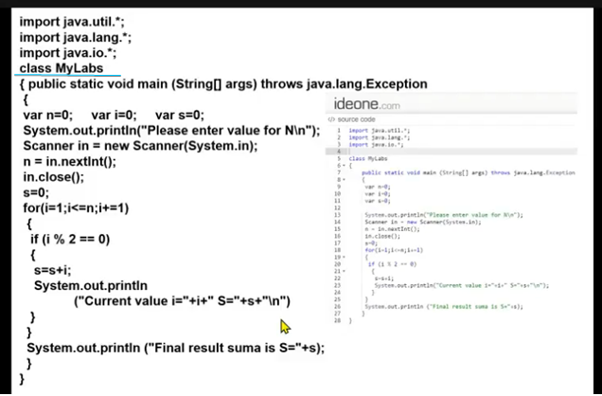
На фото оригінальний код.
Код не працював, коли була команда “class” у рядку 5, переписав на “public class”.
У Java всі файли з кодом групуються у системні папки. Ці папки називаються пакетами (packages). Коли клас оголошується як просто “class” компілятор застосовує до нього базовий рівень доступу package-private, тобто цей клас доступний для читання та виконання виключно іншим файлам, які фізично знаходяться у тому самому пакеті.
Сервер JDoodle використовує окрему програму-запускач, яка керує процесами. Ця програма-запускач фізично лежить в іншій системній папці, ніж та, де сервер тимчасово зберіг файл. Тому він не може запустити код.
3) Якщо зробити помилку, то програма вказує на неї:
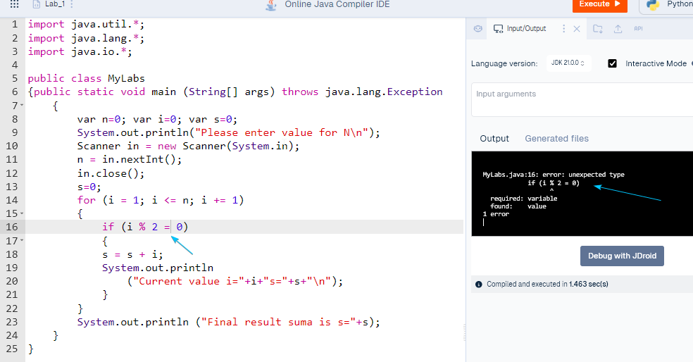
5. Мова C
1) Запустив код, все працює:
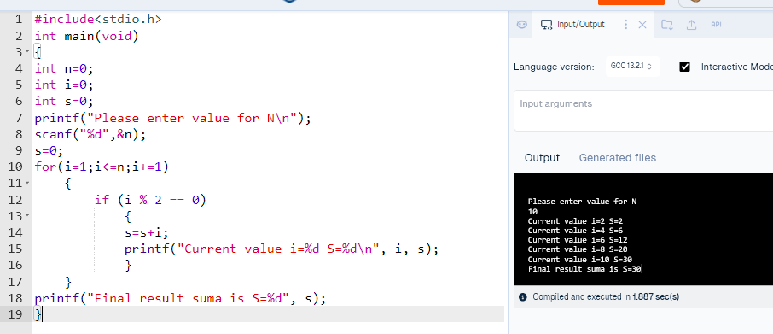
Синтаксис цієї мови теж має свої особливості (рядки 1-2; 7-8; 15,18).
1. #include<stdio.h>: це аналог import java.util.*; з Java. Ця команда копіює у файл інструкцію для компілятора, як працювати із введенням та виведенням даних (stdio - Standard Input/Output).
2. printf та scanf:
printf = Print Formatted (Друкувати за форматом).
scanf = Scan Formatted (Зчитувати за форматом).
У мові С для команд введення та виведення потрібно вказувати формат даних.
3. "%d", &n: «візьми число n у форматі цілого числа».
4. printf("Current value i=%d S=%d\n", i, s): в інших мовах, напркилад пайтоні, коли ми хотіли, щоб програма вивела на екран текст і значення величини, нам потрібно було після тексту одразу вписувати величину, яку команда має вивести. Тут на місцях, де має бути якась величина пишеться “%d”, а після лапок послідовно вказуються величини. Перша вказана величина буде вписана у першу комірку “%d”.

2) Була помилка при написанні, коли випадково вставив зайву крапку з комою:
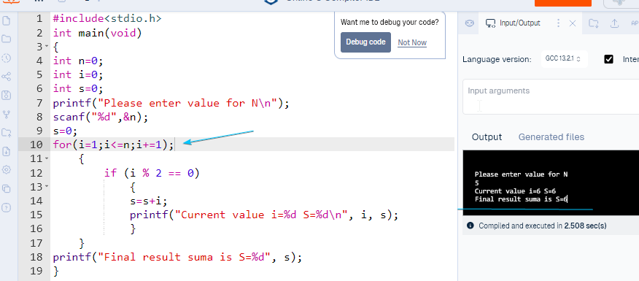
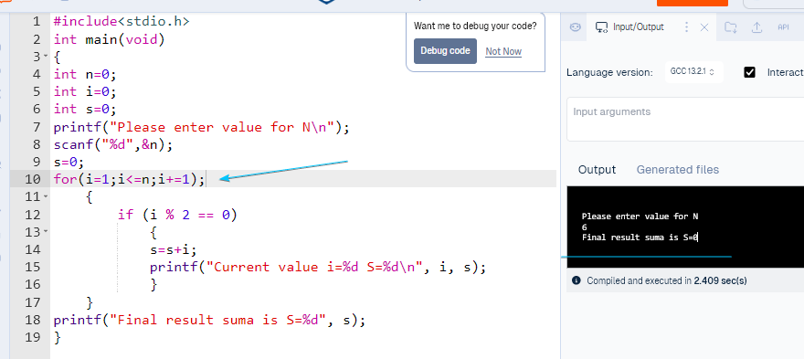
Тоді, коли я вводив непарне число, результат був на одиницю більшим (фото 1). Коли ж я вписував парне число, результат був просто 0 (фото 2).
Все тому, що крапка з комою виступає як “порожній оператор. Грубо кажучи він означає “не роби нічого”. Відповідно компілятор прочитав цю команду як:
“Запусти цикл від 1 до N; на кожному кроці виконуй команду “;” (тобто не роби нічого); коли цикл закінчиться йди до наступного блоку”.
Наступний блок if (i % 2 == 0)... стає відірваним від циклу і виконується лише один раз.
Ситуація 1: Введення непарного числа (нехай 3):
(1) Порожній цикл перебирає по черзі числа, поки виконується задана умова: 1, 2, 3, дійшовши до 4, умова i <= n стає хибною і цикл зупиняється.
Тобто яке б число ми не вписали, значення i на виході циклу буде на одиницю більше.
(2) Далі програма переходить до наступного блоку, де i, яке вже стало парним числом, виконує умову if (4 % 2 == 0). Тому отримуємо результат 4 (на одиницю більший, ніж ми вписували).
Ситуація 2: Введення парного числа (нехай 4)
(1) Повторюється та сама ситуація із пустим перебиранням чисел, поки виконується умова i <= n: 1, 2, 3,4, на 5 умова ламається і це число переходить далі.
(2) Тепер, оскільки i стало непарним, умова if (5 % 2 == 0) не виконується. Тому отримуємо результат 0.

3) Якщо у коді попадається помилка у написанні команд, програма про це повідомляє:
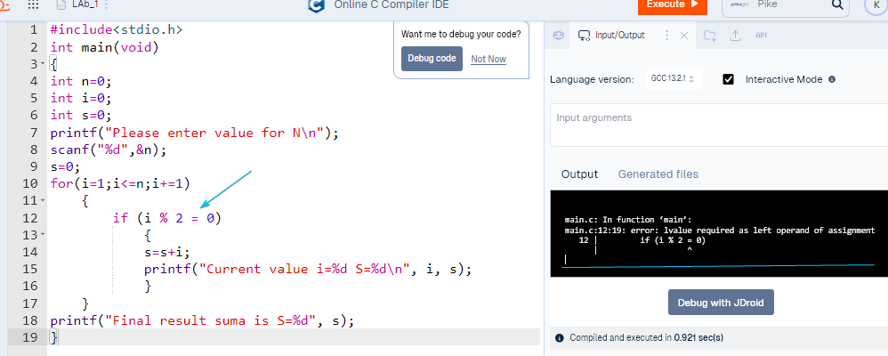

6. С#
1) Запустив код, все працює:
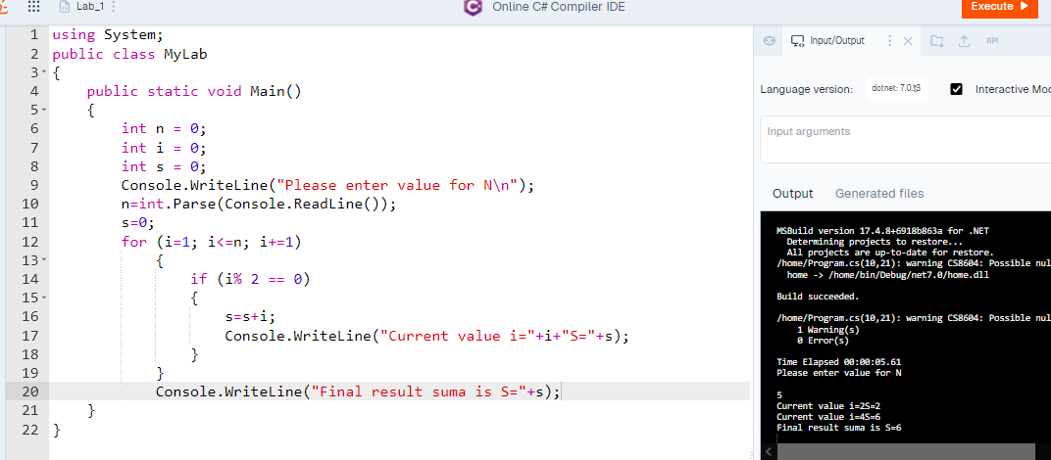
У попередніх мовах на початку ми підключалися до систем Введення та Виведення за допомогою команд накштал import у Java. Тут використовується команда using System.
2) Затестив ту саму помилку із зайвою двокрапкою, працює так само:
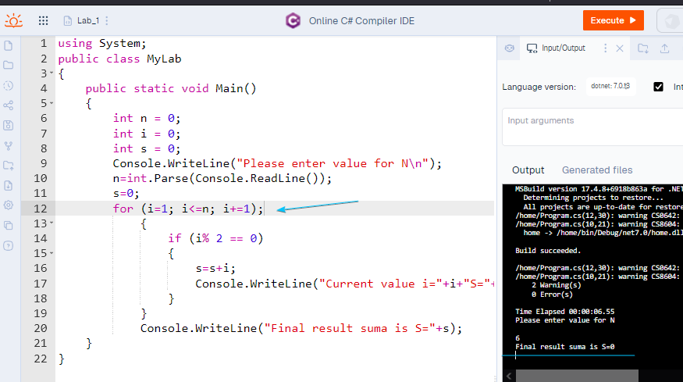
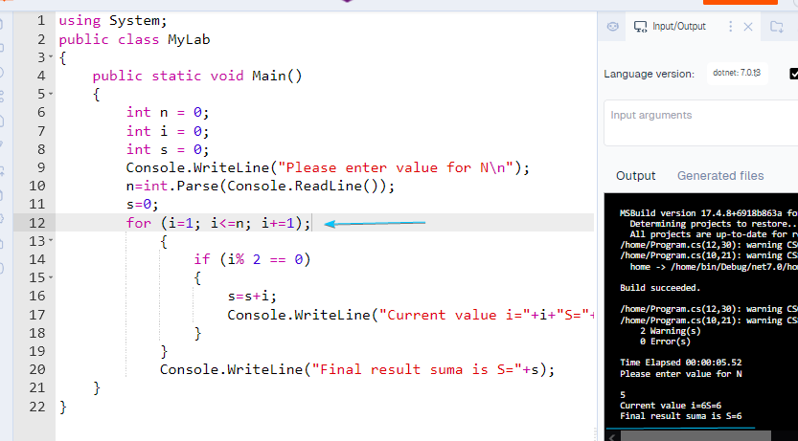
Припускаю, що на інших мовах ця помилка працювала б так само.
3) Якщо зробити навмисну помилку у написанні команди, програма видає помилку:
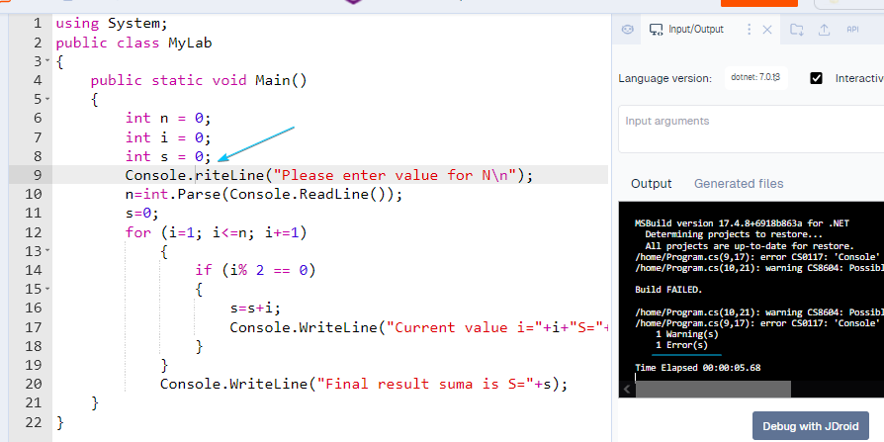

7. PHP
1) Запустив код, все працює:
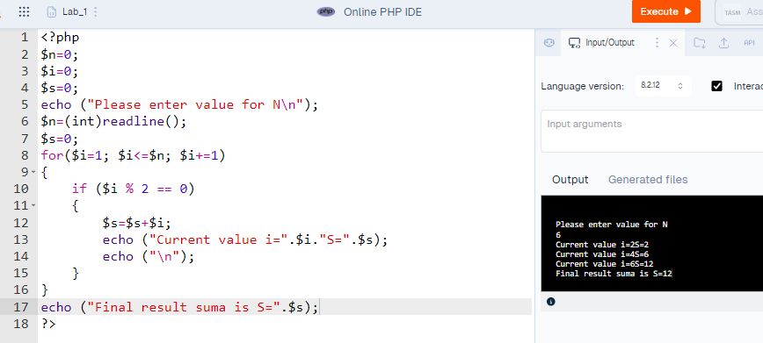
Ця мова ззовні сильно відрязняється від інших. Тут є знаки, яких немає в інших мовах.
1. <?, ?>: початок та кінець програми.
2. $: опис змінної.
3. echo: те саме, що print.
2) Та сама помилка з крапка з комою теж тут працює:
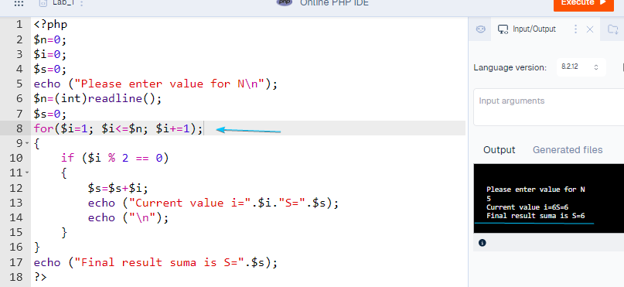
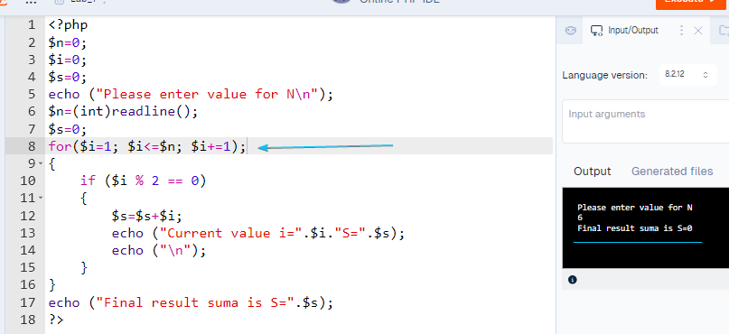
3) Якщо зробити помилку, програма видає error:
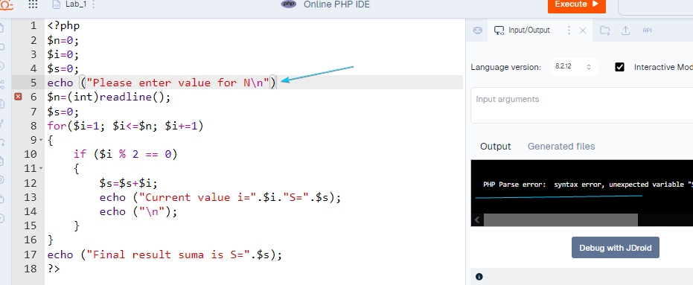

Тренінг захист практики
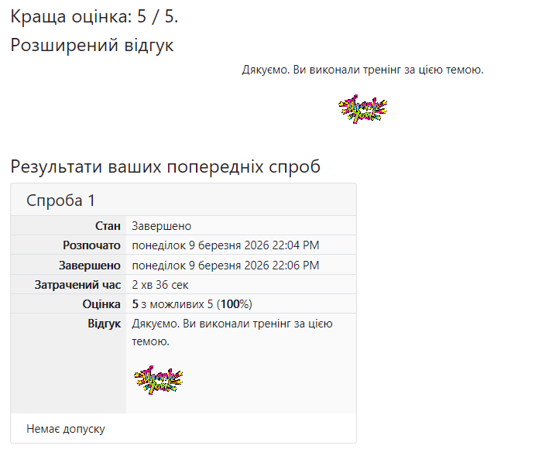

Висновки:
Найбільша кількість помилок виникала через неуважність: пропускав розділові знаки, не дописав чогось тощо. Найбільше сподобалося кодити на пайтоні. Найменше сподобався JavaScript. Мова С теж видалась досить цікаво.

